INDICAÇÃO Nº 1153/2018

Indica ao Poder Executivo Municipal a poda de árvore na Rua Alfredo Claus, frente ao nº 449, Bairro Conjunto Habitacional dos Trabalhadores.

Excelentíssimo Senhor Prefeito Municipal,

Nos termos do Art. 108 do Regimento Interno desta Casa de Leis, dirijo-me a Vossa Excelência a indicação, por intermédio do Setor competente, que seja realizada a poda de árvore a Rua Alfredo Claus, em frente ao nº 449 Bairro Conjunto Habitacional dos Trabalhadores.

Justificativa:

Conforme solicitado pelos moradores, e verificando “in loco”, constatamos que na referida rua a extensão dos galhos das árvores estão avançando sobre a fiação elétrica atrapalhando a iluminação pública, ofuscando a visão e oferecendo risco aos moradores das casas próximas pois os galhos já estão quase atingindo o outro lado da rua. Dessa forma, há muitas reclamações pelo abandono e insegurança, necessitando a execução do serviço com URGENCIA.

Plenário “Dr. Tancredo Neves”, em 02 de Fevereiro de 2018.

Paulo Cesar Monaro

Paulo Monaro

-Vereador Líder Solidariedade-
Fotos do local

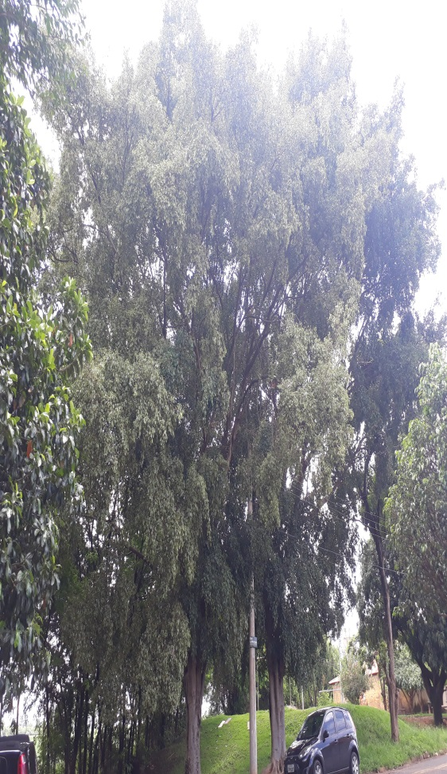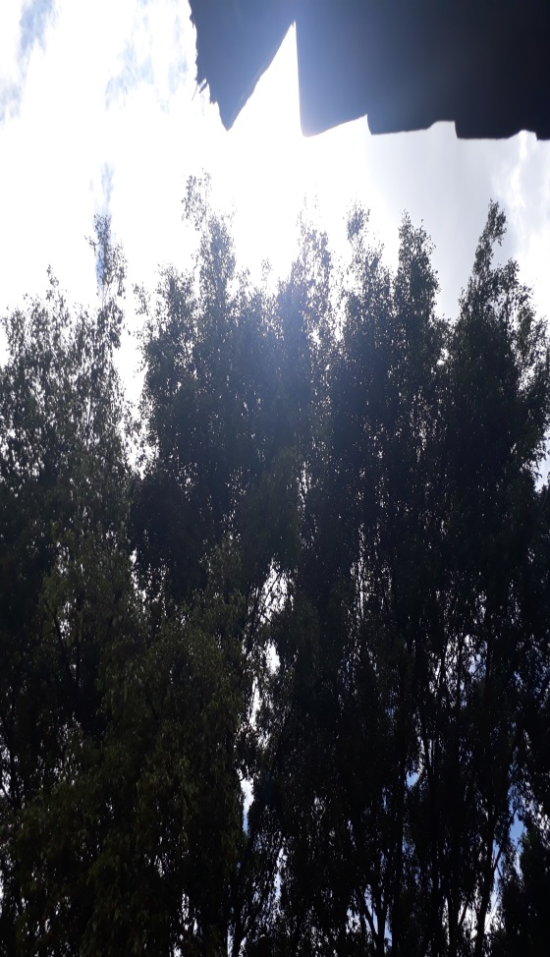

Plenário “Dr. Tancredo Neves”, em 02 de Fevereiro de 2018.

Paulo Cesar Monaro

Paulo Monaro

-Vereador Líder Solidariedade-

